名片扫描API | 文 档 编 号 | 产品版本 | 密级
名片扫描API | PROJECT-2012-06 | V 1.0
名片扫描API | 产品名称：名片扫描API |  | 共 页

(仅供测试使用)

文 档 作 者： __ZhangPan__________ 日期：2012/11/18
开发/测试经理： _____________________ 日期：___/___/___
产 品 经 理： _____________________ 日期：___/___/___
管 理 办： _____________________ 日期：___/___/___



名片扫描API
V1.0 仅供测试

引言

编写目的
供是手机端和客户端远程操作数据

参考资料
无

术语和缩写词
无

程序系统的组织结构

Framework版本
3.5SP1

数据库
MySql

API返回数据格式
JSON

主域名
http://MobileNameCard.zp366.com

JSON数据解析
字段说明：
data：返回的数据
rows：数据行
total：数据总行数
ret：是否成功（1：成功；0：失败；）
errorcode：错误编码（未使用）
msg：消息
- 分页
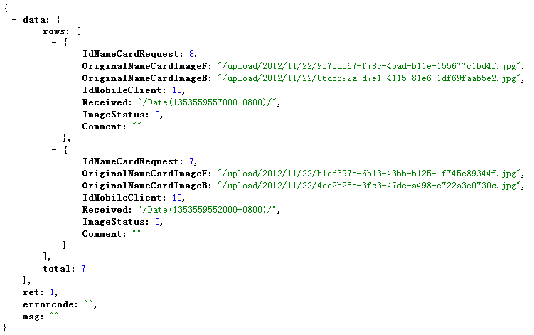
- 有数据返回
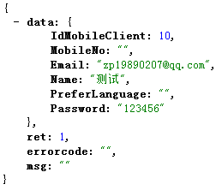

- 执行成功
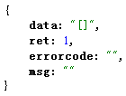
- 执行失败
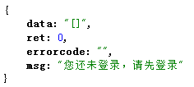

MobileClient

登录
API：/api/MobileClient.ashx?method=login
请求方式：POST
操作对象：手机端
是否需登录：否
参数：
- email(电子邮件，必填，字符串)
- pwd(密码，必填，字符串)

退出登录
API：/api/MobileClient.ashx?method=LogOut
请求方式：POST
操作对象：手机端
是否需登录：是
注意：手机端需同步清空保存的Cookie
参数：
- 无

注册
API：/api/MobileClient.ashx?method=Register
请求方式：POST
操作对象：手机端
是否需登录：否
参数：
- email(电子邮件，必填，字符串)
- pwd(密码，必填，大于或等于6位的字符串)
- name(姓名，选填，字符串)
- se_pwd(密码，可选，字符串)

修改密码
API：/api/ MobileClient.ashx?method=updatePwd
请求方式：POST
操作对象：手机端
是否需登录：是
参数：
- email(电子邮件，必填，字符串)
- oldPwd(原始密码，必填，字符串)
- newPwd(新密码，必填，大于或等于6位的字符串)

修改SE密码
API：/api/ MobileClient.ashx?method=updateSePwd
请求方式：POST
操作对象：手机端
是否需登录：是
参数：
- email(电子邮件，必填，字符串)
- oldPwd(原始密码，必填，字符串)
- newPwd(新密码，必填，大于或等于6位的字符串)

Operator

登录
API：/api/Operator.ashx?method=login
请求方式：POST
操作对象：客户端
是否需登录：否
参数：
- name(用户名，必填，字符串)
- pwd(密码，必填，字符串)
返回：
- id (操作员Id，数字)
- name (操作员名，必填，字符串)
- level (操作员级别，数字 1- Supervisor 2-Operator)
- active （是否激活，1-true, 0-false）

退出登录
API：/api/Operator.ashx?method=LogOut
请求方式：POST
操作对象：客户端
是否需登录：是
参数：
- 无

修改密码
API：/api/ Operator.ashx?method=updatePwd
请求方式：POST
操作对象：客户端
是否需登录：是
注意：手机端需同步清空保存的Cookie
参数：
- name (用户名，必填，字符串)
- oldPwd(原始密码，必填，字符串)
- newPwd(新密码，必填，大于或等于6位的字符串)

查询所有操作员
API：/api/Operator.ashx?method=Paging
请求方式：POST
操作对象：客户端
是否需登录：是
参数：
- page(当前页，必填，大于或等于1的整数)
- rows(每页显示数量，必填，大于或等于1的整数)
- name(用户名，可选，字符串)
返回：
- id (操作员Id，数字)
- name (操作员名，必填，字符串)
- level (操作员级别，数字 1- Supervisor 2-Operator)
- active （是否激活，1-true, 0-false）

修改操作员
API：/api/ Operator.ashx?method=edit
请求方式：POST
操作对象：客户端
是否需登录：是
注意：如果是新加的操作员，上传的Id是“0”，服务端自动把密码设成空字符串。
如果是已经存在的操作员，服务端根据Id修改数据库。密码保持不变
不用考虑删除操作员，客户端不提供此功能.
系统安装好以后有一个缺省的操作员“Supervisor”id是“1”
参数：
- id (操作员Id，必填, 数字)
- name (操作员登录名，唯一，必填，字符串)
- level (操作员级别，必填，数字 1- Supervisor 2-Operator)
- active （是否激活，必填，数字 1, 0）

注册
API：/api/Operator.ashx?method=register
请求方式：POST
操作对象：手机端
是否需登录：否
参数：
- active(是否激活，必填，数字 1, 0)
- level(操作员级别，必填，数字 1- Supervisor 2-Operator)
- name (操作员登录名，唯一，必填，字符串)
- pwd(密码，必填，大于或等于6位的字符串)

NameCardRequest

分页获取登录用户上传的名片
API：/api/NameCardRequest.ashx?method=paging
请求方式：POST
操作对象：手机端
是否需登录：是
参数：
- page(当前页，必填，大于或等于1的整数)
- rows(每页显示数量，必填，大于或等于1的整数)
- ImageStatus(图片状态[-2返回所有；-1返回被拒绝；0返回未处理；1返回一审通过；2返回终审通过])

分页获取手机端上传的所有名片数据
API：/api/NameCardRequest.ashx?method=paging_allData
请求方式：POST
操作对象：客户端
是否需登录：是
参数：
- page(当前页，必填，大于或等于1的整数)
- rows(每页显示数量，必填，大于或等于1的整数)
- ImageStatus(图片状态[-2返回所有；1通过；2第一人已处理；3第二人已处理，但是与第一人处理的数据不相同；4无法识别])

手机端上传名片
API：/api/NameCardRequest.ashx?method=create
请求方式：POST
操作对象：手机端
是否需登录：是
参数：
- OriginalNameCardImageB (反面图片，必填，文件流)
- OriginalNameCardImageF (正面图片，必填，文件流)
- IdClientPid（必填，整数）

处理
API：/api/NameCardRequest.ashx?method=Proc
请求方式：POST
操作对象：客户端
是否需登录：是
注意：操作与为当前登录用户，非传递
参数：
- IdNameCardRequest (手机名片主键Id，必填填，整数)
- CompanyAddress (公司地址，选填，字符串)
- CompanyFaxNo (公司传真，选填，字符串)
- CompanyName (公司名，选填，字符串)
- CompanyTelNo (公司电话，选填，字符串)
- CompanyWebsite (公司网站，选填，字符串)
- CompanyZipCode (公司邮编，选填，字符串)
- Department(部门，选填，字符串)
- EmailAddress (电子邮件，选填，字符串)
- MobileNo (手机号，选填，字符串)
- NameChinese (中文名，选填，字符串)
- NameEnglish (英文名，选填，字符串)
- NamePinYin (拼音，选填，字符串)
- Position (职务，选填，字符串)
- TelNo (电话，选填，字符串)
- Other(其它，选填，字符串)

更新反面图片
API：/api/NameCardRequest.ashx?method=UpdateOriginalNameCardImageB
请求方式：POST
操作对象：客户端
是否需登录：是
参数：
- IdNameCardRequest (手机名片主键Id，必填填，整数)
- OriginalNameCardImageB (反面图片，必填，文件流)

更新正面图片
API：/api/NameCardRequest.ashx?method=UpdateOriginalNameCardImageF
请求方式：POST
操作对象：客户端
是否需登录：是
参数：
- IdNameCardRequest (手机名片主键Id，必填填，整数)
- OriginalNameCardImageF (正面图片，必填，文件流)

名片无法识别
API：/api/NameCardRequest.ashx?method= Unrecognized
请求方式：POST
操作对象：客户端
是否需登录：是
参数：
- IdNameCardRequest (手机名片主键Id，必填填，整数)

重新处理
API：/api/NameCardRequest.ashx?method= ProcReset
请求方式：POST
操作对象：客户端
是否需登录：是
参数：
- IdNameCardRequest (手机名片主键Id，必填填，整数)

WorkingNameCard

获取正在工作的名片
API：/api/WorkingNameCard.ashx?method=GetWorkingNameCard
请求方式：POST
操作对象：客户端
是否需登录：是
参数：
- page(当前页，必填，大于或等于1的整数)
- rows(每页显示数量，必填，大于或等于1的整数)

更新SmallImg
API：/api/WorkingNameCard.ashx?method=UpdateSmallImg
请求方式：POST
操作对象：客户端
是否需登录：是
参数：
- idWorkingNameCard (WorkingNameCard表主键Id，必填填，整数)
- SmallImg (图片，必填，文件流)

NameCard

分页所有客户端名片数据
API：/api/NameCard.ashx?method=paging
请求方式：POST
操作对象：客户端
是否需登录：是
参数：
- page(当前页，必填，大于或等于1的整数)
- rows(每页显示数量，必填，大于或等于1的整数)
- ImageStatus(图片状态[-2返回所有；1通过；2第一人已处理；3第二人已处理，但是与第一人处理的数据不相同；4无法识别])

检查图片是否已审核通过
API：/api/NameCard.ashx?method=CheckNameCardIsAuditSuccess
请求方式：POST
操作对象：手机端
是否需登录：是
参数：
- IdNameCardRequest (手机名片主键Id集合，多个以英文逗号分隔，如：1,2,3，必填，字符串)

根据id获取名片
API：/api/NameCard.ashx?method=GetNameCardById
请求方式：POST
操作对象：客户端
是否需登录：是
参数：
- IdNameCard (名片主键Id，必填，整数)

